первые 3 шага (настройка GIT) - выполнены

вторые 3 шага (изучение /objects) - выполнены, HEAD был снаружи папки, но указывал на main

шаг 3 (1й коммит) - при вводе git commit "" в консоли появляется результат команды git status, после ввода первого коммита и перехода в main. хэш первого коммита - 8a04c83ca96bc22d16d107b56adc5fa1859096d5.
После обратного перехода в master проблема осталась
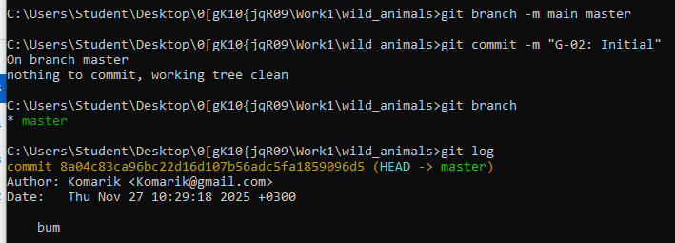
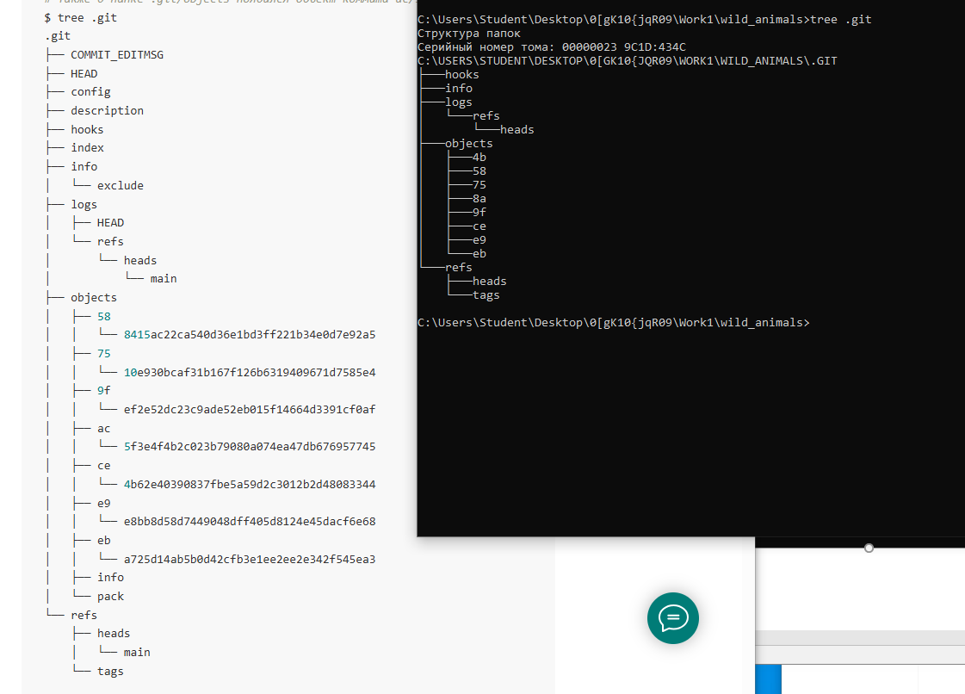
Шаг 5 (исправление опечатки) –
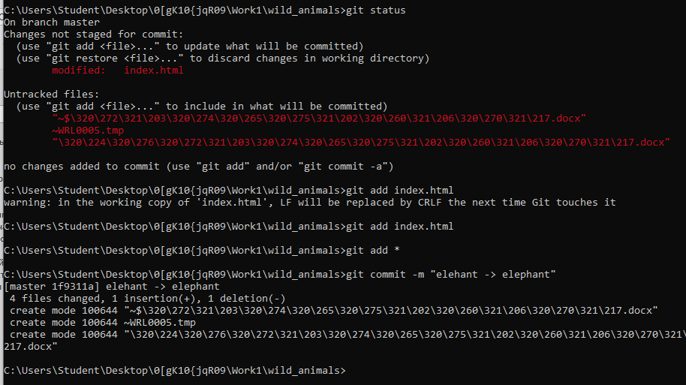
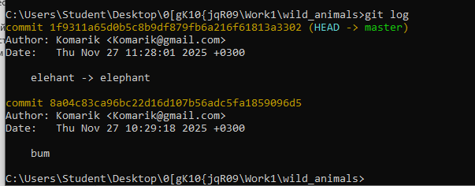
Шаг 6 (кенгуру) –
